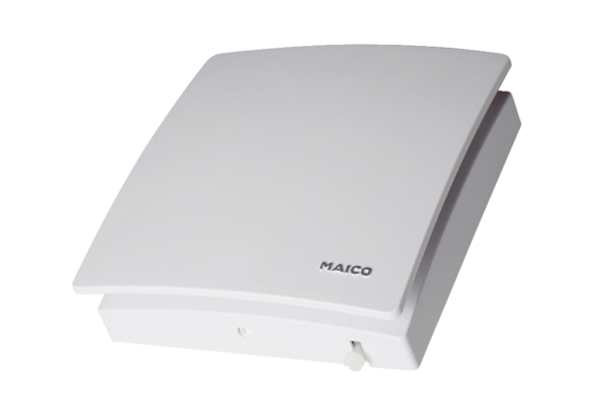Ventil za odsisni i usisni zrak AZV 100Jedinica za pakiranje: 1 komAsortiman: K
Broj artikla: 0152.0087Proizvođač: MAICO

